REPORT HOMEWORK 4 · INDIVIDUAL · Data Science vs PM2.5
PM2.5 in Northern Thailand: from raw data to a recommendation
Name ______Panodbhorn Kongsanguansuk______ Student ID ______690755904_____

- ที่มาและความสำคัญของปัญหา
ทุกปีในช่วงประมาณเดือนมกราคมถึงเมษายน คุณภาพอากาศในภาคเหนือของประเทศไทยจะแย่ลงอย่างรุนแรง การเผาเศษวัสดุทางเกษตร ไฟป่า และหมอกควันข้ามพรมแดน ประกอบกับสภาพอากาศที่นิ่งและภูมิประเทศแบบภูเขาที่กักเก็บมลพิษไว้ในหุบเขา ในช่วงเวลานี้ความเข้มข้นของ PM2.5 มักเกินมาตรฐานทั้งของระดับประเทศและระดับสากลอยู่เสมอ ส่งผลให้โรงเรียนต้องปิด จำนวนผู้ป่วยโรคทางเดินหายใจที่เข้ารักษาในโรงพยาบาลเพิ่มขึ้น และภาคการท่องเที่ยวได้รับผลกระทบ
จังหวัดเชียงใหม่เคยถูก IQAir จัดอันดับเป็นเมืองที่มีคุณภาพอากาศแย่ที่สุดอันดับ 1 ของโลกหลายครั้งในเดือนมีนาคม 2569 (เช่น วันที่ 30 มีนาคม 2569 ค่า AQI พุ่งสูงถึง 233) ซึ่งตรงกับช่วงเวลาที่ข้อมูลในรายงานนี้ชี้ว่าปี 2569 เป็นปีที่รุนแรงที่สุดในรอบ 4 ปีที่ศึกษาพอดี (ที่มา: IQAir/Nation Thailand, nationthailand.com, 30 มีนาคม 2569)
มาตรฐานคุณภาพอากาศเฉลี่ย 24 ชั่วโมงของประเทศไทยสำหรับ PM2.5 อยู่ที่ 37.5 ไมโครกรัมต่อลูกบาศก์เมตร (µg/m³) กำหนดโดยกรมควบคุมมลพิษ (PCD) ตามประกาศคณะกรรมการสิ่งแวดล้อมแห่งชาติ ซึ่งมีผลบังคับใช้ตั้งแต่วันที่ 1 มิถุนายน 2566 (ปรับลงจากมาตรฐานเดิมที่ 50 µg/m³) ค่ามาตรฐานนี้เพียงค่าตัวเดียวเป็นตัวกำหนดว่าจะออกประกาศเตือนภัยหรือไม่ จะต้องงดกิจกรรมกลางแจ้งหรือไม่ และวันนั้นจะถูกนับเป็นวันที่เกินมาตรฐานในสถิติทางการหรือไม่ (ที่มา: กรมควบคุมมลพิษ, pcd.go.th/pcd_news/29901)
การที่ทราบว่าอากาศไม่ดีในช่วงฤดูเผาเป็นเรื่องที่ทราบกันโดยทั่วไปอยู่แล้ว และเพียงแค่นั้นยังไม่ถือเป็นการวิเคราะห์ รายงานฉบับนี้จึงตั้งคำถามที่เจาะจงเอาไว้ 3 ข้อ ได้แก่ ปัญหารุนแรงมากน้อยเพียงใด ที่ใด และเมื่อใด, คุณภาพอากาศของวันถัดไปสามารถทำนายได้แม่นยำพอที่จะใช้เป็นระบบเตือนภัยหรือไม่ และจากหลักฐานที่ได้ผู้มีอำนาจตัดสินใจควรทำอะไรต่อไป เนื้อหาส่วนที่เหลือของรายงานนี้ จะไล่ตอบคำถามทีละข้อ โดยใช้ข้อมูล PM2.5 และสภาพอากาศของ 2 จังหวัดในภาคเหนือ ได้แก่ เชียงใหม่และเชียงราย ดึงมาด้วยสคริปต์ fetch_data.py ที่เขียนรายละเอียดวิธีดึงอยู่ในส่วนที่ 3
- แนวทางการดำเนินงาน
รายงานฉบับนี้กำหนดกลุ่มเป้าหมายหลักเป็นโรงพยาบาลและผู้วางแผนด้านสาธารณสุข เพื่อนำไปสร้างประโยชน์สู่ประชาชนทั่วไปต่อไป โดยงาน machine learning ใน Part C ถูกวางกรอบไว้ 2 แบบ ได้แก่ แบบ classification (พรุ่งนี้ค่าเฉลี่ย PM2.5 รายวันจะเกินมาตรฐาน Moderate ของ PCD ที่ 37.5 µg/m³ หรือไม่) และแบบ regression (ค่าเฉลี่ย PM2.5 รายวันของพรุ่งนี้จะเป็นเท่าไหร่) โดยให้ความสำคัญกับแบบ classification เป็นหลัก เพราะเชื่อมโยงตรงกับการตัดสินใจแบบสองทางเลือกที่โรงพยาบาลสามารถนำไปใช้ได้จริง ส่วนแบบ regression ทำเพิ่มเติมเพื่อเปรียบเทียบผลกัน
นอกจากทำนายวันถัดไปแล้ว รายงานนี้ยังดูด้วยว่าวันที่ฝุ่นเกินมาตรฐานมักเกิดติดกันเป็นช่วงๆ เป็นระยะเวลานานเพียงใด โดยเฉพาะว่าช่วงอากาศแย่แต่ละครั้งมักยาวกี่วัน และมีบางช่วงที่ยาวผิดปกติจนกลายเป็นปัจจัยหลักที่ทำให้ประชาชนสัมผัสฝุ่นสะสมมากหรือไม่ ประเด็นนี้เป็นที่มาของข้อเสนอแนะใน Part D คือแทนที่จะมองทุกวันที่เกินมาตรฐานเหมือนกันหมด ระบบแจ้งเตือนของโรงพยาบาลควรพิจารณาทั้งค่าพยากรณ์ว่าวันถัดไปจะเกินมาตรฐานหรือไม่ และพิจารณาด้วยว่าช่วงอากาศแย่ที่กำลังเกิดขึ้นในขณะนั้นดำเนินมาแล้วเป็นระยะเวลากี่วัน แล้วนำทั้งสองปัจจัยนี้มาประกอบการตัดสินใจว่าจะแจ้งเตือนกลุ่มผู้ป่วยเปราะบางที่ลงทะเบียนไว้ (เช่น ผู้ป่วยโรคทางเดินหายใจเรื้อรัง) เมื่อใด
สิ่งที่คาดการณ์ไว้ก่อนเริ่มทำ
ก่อนเริ่มวิเคราะห์ ได้ตั้งความคาดหวังไว้ 3 ข้อ ข้อแรกคือ PM2.5 น่าจะพุ่งสูงตามฤดูกาลซ้ำทุกปีช่วงมกราคม-เมษายนอย่างชัดเจน ข้อสองคือ baseline แบบ persistence (ทำนายว่าค่าของวันถัดไปเท่ากับวันปัจจุบัน) น่าจะมีประสิทธิภาพเหนือกว่าได้ยาก เพราะมลพิษทางอากาศมีความสัมพันธ์กันสูงระหว่างวันที่ติดกัน และข้อสามคือเชียงใหม่กับเชียงรายแม้จะอยู่ใกล้กัน แต่ก็ไม่น่าจะมีลักษณะเหมือนกันทุกประการ คาดว่าจะมีรูปแบบตามฤดูกาลคล้ายกัน แต่ตัวเลขจริงน่าจะมีความแตกต่างกันอยู่บ้าง เมื่อดำเนินการเสร็จแล้ว จะนำผลที่ได้จริงมาเปรียบเทียบกับความคาดหวังไว้ทั้ง 3 ข้อนี้ใน Section 4
- วิธีการดำเนินงาน

3.1 แหล่งข้อมูล
แหล่งข้อมูล | ตัวแปร | ช่วงเวลา | วัดจริงหรือแบบจำลอง
Open-Meteo Air Quality API | PM2.5, PM10, CO, dust (รายชั่วโมง) | 2023-01-01 ถึงปัจจุบัน | แบบจำลอง (Modelled) -- CAMS reanalysis
Open-Meteo Archive API (ERA5) | อุณหภูมิ, ความชื้น, ลม, ฝน, ความกดอากาศ (รายชั่วโมง) | 2023-01-01 ถึงปัจจุบัน | แบบจำลอง (Modelled) -- ERA5 reanalysis
ตาราง breakpoint AQI ของ PCD | ค่ามาตรฐาน PM2.5 แบบคงที่ | ไม่มี (ตารางอ้างอิง) | ค่ามาตรฐานทางการ (ไม่ใช่ทั้งวัดหรือจำลอง)
Air4Thai (ใช้ใน Checkpoint C6) | PM2.5 ปัจจุบัน จากสถานีภาคพื้น | จุดเวลาปัจจุบันเท่านั้น ไม่มีประวัติ | วัดจริง (Measured) -- เครื่องมือวัดที่สถานี
ข้อมูลจากแหล่งที่ 1 และ 2 เป็นผลลัพธ์จากแบบจำลอง (model output) ส่วนข้อมูลจาก Air4Thai เป็นค่าที่วัดจริงจากเครื่องมือ (instrument) ทั้งสองแบบไม่ใช่สิ่งเดียวกัน ความแตกต่างนี้คือประเด็นสำคัญที่ Checkpoint C3 และ C6 อภิปรายไว้โดยละเอียด
แหล่งข้อมูลแบบ time series ทั้งสองถูกเรียกด้วยพิกัด ช่วงวันที่ และ timezone เดียวกัน (Asia/Bangkok) ผ่านสคริปต์ที่รันซ้ำได้ (src/fetch_data.py) ซึ่งบันทึกผลลัพธ์ดิบจาก API ทุกครั้งไว้ที่ data/raw โดยไม่แก้ไขก่อนทำความสะอาดข้อมูล ส่วนตาราง breakpoint ของ PCD เป็นข้อมูลอ้างอิงคงที่ (ไม่ได้ดึงจาก API) มาจากประกาศกรมควบคุมมลพิษของประเทศไทย พ.ศ.2566
หมายเหตุเรื่องการรันซ้ำ: fetch_data.py กำหนดวันที่สิ้นสุดเป็นวันที่ปัจจุบันเสมอ (date.today()) ดังนั้นหากรันสคริปต์นี้ซ้ำในวันที่ต่างไปจากเดิมจะได้ไฟล์ที่มีจำนวนแถวมากกว่าเดิม (มีข้อมูลของวันที่ผ่านมาเพิ่มเข้ามา) ไม่ใช่ไฟล์ชุดเดียวกันทุกประการ นี่เป็นพฤติกรรมที่ตั้งใจออกแบบไว้เพื่อให้ข้อมูลอัปเดตล่าสุดเสมอเมื่อรันใหม่ ไม่ใช่ข้อผิดพลาดของสคริปต์

การทำความสะอาดและรวมข้อมูล

ขั้นตอนนี้เอาไฟล์ข้อมูลดิบที่ดึงมาได้จาก fetch_data.py มาทำความสะอาดและรวมกันให้พร้อมใช้งาน ผ่านสคริปต์ src/prepare_data.py มีทั้งหมด 3 ขั้นตอนหลัก

ขั้นแรก คือรวมข้อมูลคุณภาพอากาศกับข้อมูลสภาพอากาศเข้าด้วยกัน (join) โดยจับคู่กันด้วยเวลาที่ตรงกันในแต่ละชั่วโมง ทำแยกกันสำหรับเชียงใหม่และเชียงราย เพราะเป็นข้อมูลคนละไฟล์คนละพื้นที่
ขั้นที่สอง คือย่อข้อมูลจากรายชั่วโมงให้เหลือรายวัน (aggregate) เนื่องจากข้อมูลดิบมีความละเอียดระดับชั่วโมง แต่โมเดลและกราฟที่ทำต่อไปต้องการข้อมูลระดับวัน วิธีย่อขึ้นอยู่กับชนิดของตัวแปร ตัวแปรส่วนใหญ่ เช่น PM2.5 อุณหภูมิ ความชื้น ใช้ค่าเฉลี่ยของ 24 ชั่วโมงในวันนั้น ส่วนปริมาณฝนใช้ผลรวมทั้งวันแทน เพราะฝนควรบวกกันไม่ใช่เฉลี่ยกัน ส่วนทิศทางลมต้องใช้วิธีพิเศษที่เรียกว่า circular mean เพราะทิศทางลมเป็นค่ามุม 0-360 องศา ถ้าเฉลี่ยแบบธรรมดาจะผิด เช่น ลม 350 องศากับ 10 องศา เฉลี่ยปกติจะได้ 180 องศาซึ่งกลายเป็นทิศตรงข้าม ทั้งที่จริงสองค่านี้ใกล้เคียงกันมาก
ขั้นที่สาม คือเติมวันที่ที่ขาดหายให้ครบ (reindex) คือสร้างตารางที่มีทุกวันตามปฏิทินตั้งแต่วันแรกถึงวันสุดท้าย แม้บางวันจะไม่มีข้อมูลเลยก็ตาม เพื่อให้เห็นชัดเจนว่าวันไหนข้อมูลขาดหายจริง แทนที่จะซ่อนไว้เฉยๆ โดยไม่รู้ตัว
ผลลัพธ์สุดท้ายที่ได้คือตารางข้อมูลรายวัน รวมทั้งหมด 2,662 แถว (เชียงใหม่กับเชียงรายรวมกัน จังหวัดละ 1,331 แถว) ครอบคลุมตั้งแต่วันที่ 1 มกราคม 2023 ถึง 23 สิงหาคม 2026 รายละเอียดตัวเลขทั้งหมดอยู่ใน Checkpoint C1-C3 ของ Section 4
  - การสร้างฟีเจอร์
หลังจากได้ตารางข้อมูลรายวันแล้ว ขั้นต่อไปคือเลือกและสร้างฟีเจอร์ที่จะป้อนให้โมเดลใช้ทำนาย ฟีเจอร์ทั้งหมดมี 12 ตัว แบ่งออกเป็น 3 กลุ่ม
กลุ่มแรกคือค่ามลพิษทางอากาศเฉลี่ยรายวัน ได้แก่ PM2.5, PM10, คาร์บอนมอนอกไซด์ และฝุ่นทั่วไป กลุ่มนี้เอาไว้บอกว่าวันนั้นอากาศเป็นอย่างไร
กลุ่มที่สองคือค่าสภาพอากาศเฉลี่ยรายวัน ได้แก่ อุณหภูมิ ความชื้น ความเร็วลม ทิศทางลม ปริมาณฝนสะสม และความกดอากาศ กลุ่มนี้เอาไว้ช่วยอธิบายว่าทำไมมลพิษถึงสูงหรือต่ำ เช่น วันที่ลมสงบฝุ่นมักสะสมมากกว่าวันที่ลมแรง
กลุ่มที่สามคือฟีเจอร์ที่สร้างขึ้นเองเพิ่มเติม ไม่ได้มาจาก API ตรงๆ ได้แก่ ตัวบอกว่าวันนั้นเกินมาตรฐาน Moderate ของ PCD หรือไม่ (ใช่/ไม่ใช่) และตัวนับว่าวันนี้เป็นวันที่กี่ที่เกินมาตรฐานติดต่อกัน สร้างตัวหลังขึ้นมาโดยเฉพาะ เพื่อให้โมเดลมีข้อมูลประกอบด้วยว่าขณะนั้นอยู่ในช่วงอากาศแย่ที่ต่อเนื่องมาเป็นระยะเวลานานเพียงใดแล้ว ซึ่งเชื่อมโยงกับมุมที่เลือกทำในการศึกษานี้ คือการดูว่าช่วงอากาศแย่ที่ยาวติดต่อกันส่งผลอย่างไร (รายละเอียดอยู่ใน Section 4)
(ชื่อคอลัมน์จริงในไฟล์ข้อมูลดูได้ที่ data/processed/daily_combined.csv)
  - การกำหนดตัวแปรเป้าหมาย
ก่อนสร้างโมเดล ต้องกำหนดให้ชัดก่อนว่าโมเดลจะทำนาย "อะไร" ตาม Section 6 กฎข้อ 1 ของโจทย์ ที่ระบุว่าตัวแปรเป้าหมายต้องเจาะจง จะระบุเพียงแค่ว่า "ทำนาย PM2.5" โดยไม่เจาะจงรายละเอียดไม่ได้ ต้องระบุให้ชัดเจนว่าทำนาย PM2.5 ของวันใด และในรูปแบบใด
การศึกษานี้จึงสร้างตัวแปรเป้าหมายขึ้น 2 ตัว โดยทั้งคู่หมายถึงค่าของ "วันพรุ่งนี้" เทียบกับแถวข้อมูลของ "วันนี้" เสมอ (คือนำฟีเจอร์ของวันปัจจุบันมาใช้ทำนายค่าของวันถัดไป)
ตัวแปรเป้าหมายตัวแรก คือค่าเฉลี่ย PM2.5 รายวันของพรุ่งนี้ หน่วยเป็นไมโครกรัมต่อลูกบาศก์เมตร (µg/m³) ใช้สำหรับงานแบบ regression คือการทำนายค่าตัวเลขโดยตรง
ตัวแปรเป้าหมายตัวที่สอง คือค่าบอกว่าพรุ่งนี้ค่าเฉลี่ย PM2.5 รายวันจะเกิน 37.5 µg/m³ หรือไม่ (ใช่/ไม่ใช่) ใช้สำหรับงานแบบ classification คือการทำนายผลลัพธ์เป็นสองทางเลือก ซึ่งตรงกับที่บอกไว้ใน Section 2 ว่าเป็นแบบที่ให้ความสำคัญเป็นหลัก เพราะเชื่อมโยงตรงกับการตัดสินใจแจ้งเตือนของโรงพยาบาลได้ทันที
  - วิธีการแบ่งข้อมูล Train/Test
ก่อนฝึกโมเดล ต้องแบ่งข้อมูลออกเป็นสองส่วนคือ ส่วนที่ใช้สอนโมเดล (train) กับส่วนที่ใช้ทดสอบว่าโมเดลทำนายได้แม่นยำมากน้อยเพียงใด (test) โดยห้ามให้โมเดลเห็นข้อมูลส่วน test มาก่อนตอนเทรนเด็ดขาด
ข้อมูลของงานนี้เป็น time series คือเรียงตามเวลา จึงแบ่งด้วยการตัดตามช่วงเวลาแทนการสุ่มแบ่งแบบทั่วไป เพราะถ้าสุ่มแบ่ง อาจมีข้อมูลของอนาคตหลุดเข้าไปอยู่ในชุด train ทำให้โมเดลได้เปรียบเกินจริง
วิธีที่ใช้คือเก็บ 20% ของวันตามปฏิทินที่ล่าสุดไว้เป็น test set นั่นคือตั้งแต่วันที่ 30 พฤศจิกายน 2025 เป็นต้นไป ส่วนที่เหลือก่อนหน้านั้นเป็น train และกำหนดให้ทั้งเชียงใหม่และเชียงรายใช้จุดตัดวันที่เดียวกันอย่างเคร่งครัด เพื่อไม่ให้ข้อมูลของจังหวัดหนึ่งในวันอนาคตหลุดเข้าไปปนกับข้อมูลของอีกจังหวัดในชุด train ได้ข้อมูล train ทั้งหมด 2,128 แถว และ test 532 แถว
นอกจากนี้ ระหว่างที่ปรับแต่งโมเดลบนชุด train ก็ต้องมีวิธีตรวจสอบว่าโมเดลมีประสิทธิภาพมากน้อยเพียงใดโดยไม่แตะต้องชุด test เลย จึงใช้วิธี cross-validation ที่เรียกว่า expanding window แบ่งตามวันที่ (แนวคิดเดียวกับ TimeSeriesSplit ของ scikit-learn) คือแบ่งชุด train ออกเป็น 5 ช่วงย่อยตามลำดับเวลา แล้วขยายขนาดช่วงข้อมูลที่ใช้ฝึกโมเดลไปทีละรอบ ทดสอบกับช่วงถัดไปที่ยังไม่เคยเห็น ทำเช่นนี้เพื่อจำลองสถานการณ์จริงที่โมเดลต้องคาดการณ์อนาคตจากอดีตเท่านั้น และให้ทั้งสองจังหวัดที่มีวันที่ตรงกันอยู่ในช่วงเดียวกันเสมอ
  - โมเดลและ Baseline
ก่อนจะประเมินว่าโมเดลที่สร้างขึ้นมีประสิทธิภาพดีหรือไม่ จำเป็นต้องมีตัวเปรียบเทียบก่อนว่าดีกว่าวิธีการอย่างง่ายมากน้อยเพียงใด ตัวเปรียบเทียบนี้เรียกว่า baseline
Baseline หลักที่ใช้คือ persistence คือทำนายว่าค่าหรือคลาสของวันถัดไปจะเท่ากับของวันปัจจุบันทุกประการ ซึ่งเป็น baseline ที่เหมาะกับข้อมูล time series ตามที่ Section 6 ของโจทย์กำหนดไว้ เพราะมลพิษทางอากาศมักต่อเนื่องกันวันต่อวันอยู่แล้ว นอกจากนี้ยังมี baseline รองไว้เปรียบเทียบเพิ่มเติมอีก 2 ตัว คือ majority class (ทำนายคลาสที่พบบ่อยที่สุดเสมอ สำหรับงาน classification) และ training mean (ทำนายค่าเฉลี่ยของชุด train เสมอ สำหรับงาน regression)
ส่วนโมเดลจริงที่ใช้คือ Random Forest (RandomForestClassifier สำหรับงาน classification และ RandomForestRegressor สำหรับงาน regression) เลือกใช้ตัวนี้เพราะรองรับความสัมพันธ์แบบไม่เป็นเส้นตรงระหว่างฟีเจอร์ได้ดี เช่น ผลของลมต่อ PM2.5 อาจไม่ได้เป็นเส้นตรงเสมอไป และไม่ต้องปรับสเกลข้อมูลก่อนใช้งาน (feature scaling) เหมือนโมเดลบางแบบ ทำให้ใช้งานง่ายกว่า
สำหรับ metric ที่ใช้วัดผล งาน classification เลือกดู recall ของคลาส exceed เป็นหลัก แทนที่จะดู accuracy อย่างเดียว เพราะข้อมูลไม่สมดุลกัน คือมีวันที่เกินมาตรฐานเป็นส่วนน้อยเมื่อเทียบกับวันปกติ ถ้าพิจารณาแค่ accuracy โมเดลอาจทำนายว่า "ไม่เกินมาตรฐาน" อยู่ตลอดแล้วได้ accuracy สูงที่คาดเคลื่อนไปจากความจริง ทั้งที่พลาดแจ้งเตือนวันอันตรายไปทั้งหมด ส่วนงาน regression วัดผลด้วย MAE, RMSE และ R² ตามมาตรฐานทั่วไปของงานทำนายค่าตัวเลข
  - ปัญหาคุณภาพข้อมูลที่พบและแก้ไข กับข้อจำกัดที่ยังแก้ไม่ได้
ปัญหาที่พบและแก้ไขแล้ว: ทิศทางลม (wind direction) เป็นตัวแปรเชิงมุม (0-360 องศา) ซึ่งหาค่าเฉลี่ยแบบเลขคณิตปกติไม่ได้ ตัวอย่างเช่น ค่าเฉลี่ยเลขคณิตของ 350° กับ 10° จะได้ 180° ซึ่งผิดหลักภูมิศาสตร์โดยสิ้นเชิง (ทิศทางที่ถูกต้องควรใกล้เคียง 0°/360° ไม่ใช่ทิศตรงข้าม) ในขั้นตอน aggregate ข้อมูลจากรายชั่วโมงเป็นรายวัน (prepare_data.py) จึงตรวจพบปัญหานี้ตั้งแต่ต้น และแก้ไขด้วยการใช้ circular mean (แปลงเป็น sin/cos ก่อนหาค่าเฉลี่ยแล้วแปลงกลับเป็นองศา) แทนค่าเฉลี่ยเลขคณิตทั่วไป
ข้อจำกัดที่ยังแก้ไม่ได้: จาก Checkpoint C6 พบว่าค่าจากแบบจำลอง Open-Meteo ต่ำกว่าค่าที่วัดจริงจาก Air4Thai อย่างสม่ำเสมอ (66-72% ที่จุดเปรียบเทียบเดียวที่มีข้อมูล) เนื่องจากมีข้อมูลเปรียบเทียบได้เพียง 1 จุดเวลานอกฤดูฝุ่น จึงไม่สามารถแก้ไขความเอนเอียง (bias) นี้ด้วยวิธีทางสถิติได้อย่างมั่นใจในขอบเขตของโครงการนี้ ขอรายงานไว้อย่างเปิดเผยเป็นข้อจำกัด ไม่ใช่สิ่งที่ปิดบังหรือแก้ไขแบบเดา
- ผลการวิเคราะห์
4.1 กราฟและผลลัพธ์เชิงภาพ
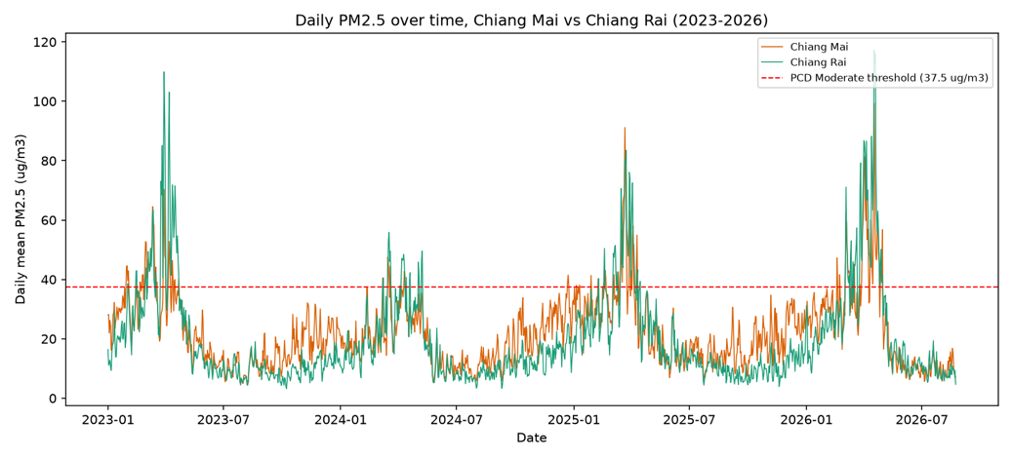
รูปที่ 1: PM2.5 รายวันตามช่วงเวลา เปรียบเทียบเชียงใหม่กับเชียงราย (2023-2026) PM2.5 พุ่งสูงเกินมาตรฐาน PCD อย่างชัดเจน ทุกฤดูเผาช่วงมกราคม-เมษายนในทั้งสองจังหวัด แล้วลดลงมาอยู่ในระดับต่ำตลอดช่วงที่เหลือของปี
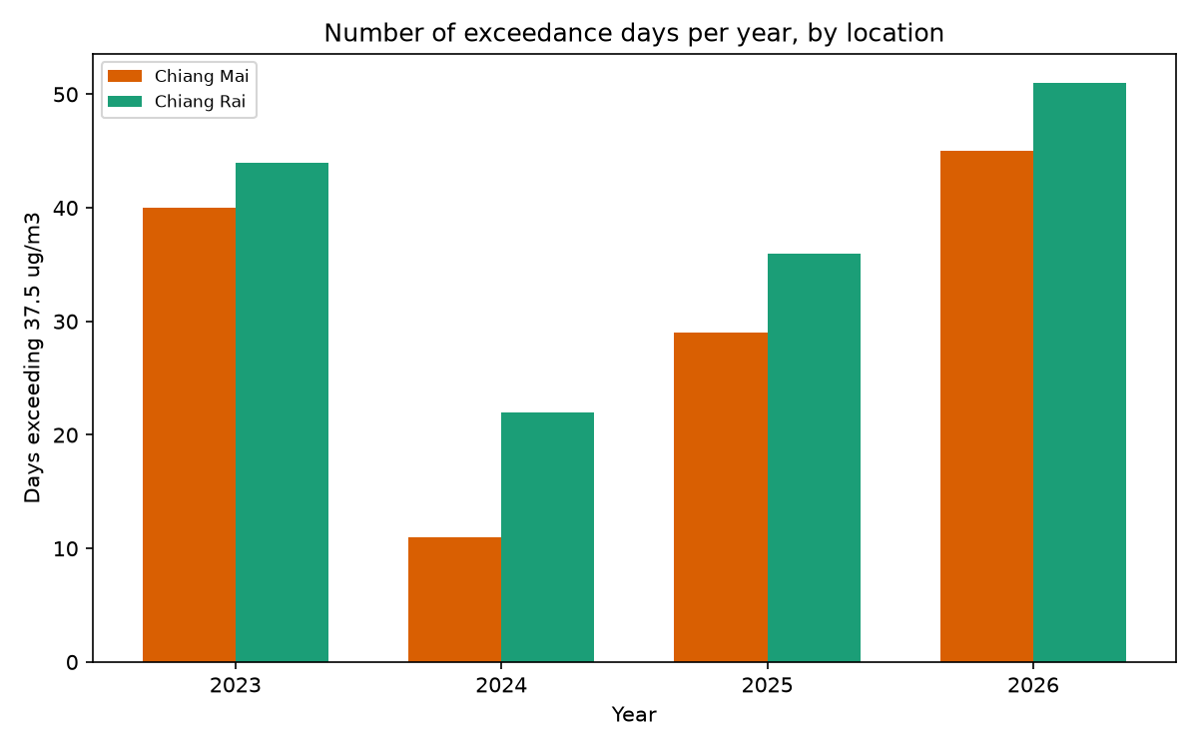
รูปที่ 2: จำนวนวันที่เกินมาตรฐานต่อปี แยกตามพื้นที่ จำนวนวันที่เกินมาตรฐานไม่ได้เพิ่มขึ้นแบบเส้นตรง -- ปี 2024 ลดลงอย่างชัดเจนในทั้งสองจังหวัด แต่ปี 2025 และ 2026 กลับพุ่งขึ้นสูงสุดในรอบ 4 ปี โดยปี 2026 สูงกว่าทุกปีก่อนหน้าแล้ว ทั้งที่ฤดูฝุ่นหลักผ่านไปแล้ว ณ ตอนที่เก็บข้อมูล
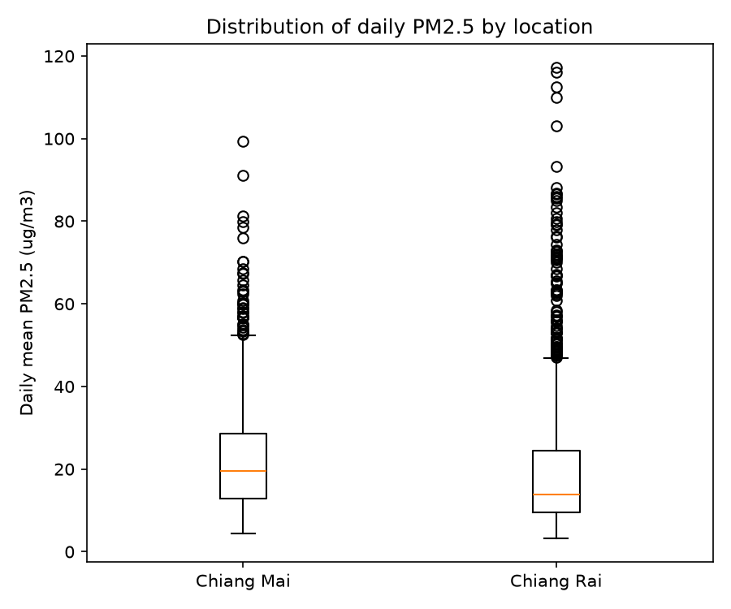
รูปที่ 3: การกระจายตัวของ PM2.5 รายวัน แยกตามพื้นที่ เชียงใหม่และเชียงรายมีการกระจายตัวของ PM2.5 ที่แตกต่างกันอย่างมีนัยสำคัญทางสถิติ (Welch's t-test, p<0.001) โดยค่ามัธยฐานของเชียงใหม่สูงกว่าเชียงรายประมาณ 5-6 µg/m³
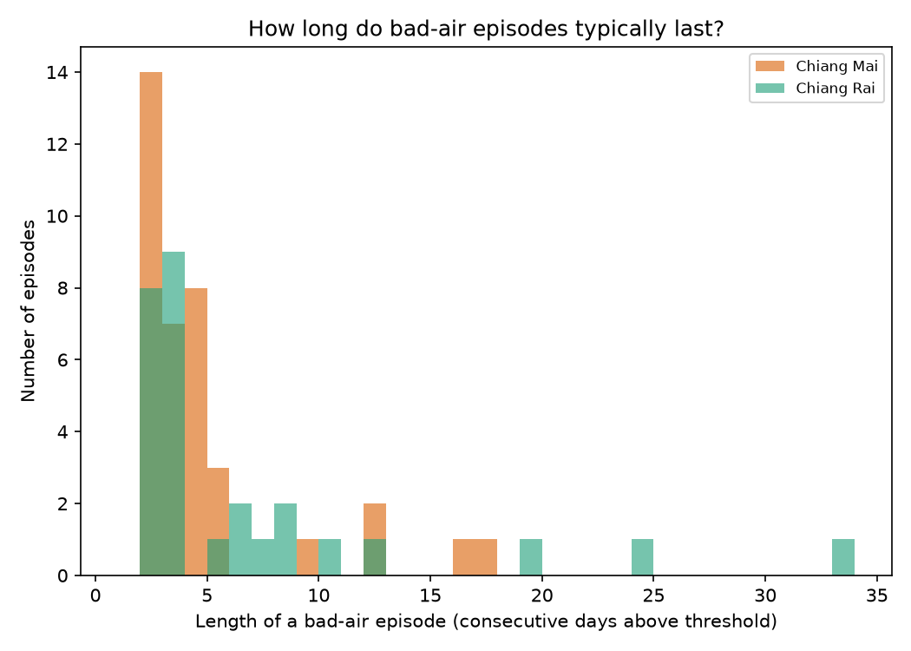
รูปที่ 4: ความยาวของช่วงอากาศแย่ (จำนวนวันติดต่อกันที่เกินมาตรฐาน) เชียงใหม่มี 37 ช่วง ยาวที่สุด 17 วัน เฉลี่ย 4.4 วันต่อช่วง ส่วนเชียงรายมีเพียง 28 ช่วงแต่ยาวที่สุดถึง 33 วัน เฉลี่ย 6.5 วันต่อช่วง กล่าวคือเชียงรายเจอช่วงอากาศแย่บ่อยน้อยกว่า แต่เมื่อเกิดขึ้น มักยาวนานและรุนแรงกว่าเชียงใหม่อย่างชัดเจน
  - ผลลัพธ์โมเดลเทียบกับ Baseline
งาน | Baseline (persistence) | โมเดล (Random Forest)
Classification (recall ของคลาส exceed) | 0.854 | 0.854 (เท่ากันทุกประการ)
Regression (MAE, µg/m³) | 4.69 | 4.55
สำหรับงาน classification โมเดล Random Forest ได้ค่า accuracy, precision, recall และ confusion matrix เหมือนกับ baseline persistence ทุกตัวเลข กล่าวได้ว่าโมเดลไม่ได้ให้ผลลัพธ์ที่ดีกว่า baseline เลยในทางปฏิบัติ คำอธิบายที่เป็นไปได้คือฟีเจอร์ที่บอกว่าวันนี้เกินมาตรฐานหรือไม่ (ซึ่งเป็นตัวแปรเดียวกับที่ baseline persistence ใช้โดยตรง) น่าจะเป็นตัวทำนายที่แรงที่สุดอยู่แล้ว ทำให้โมเดลเรียนรู้ไปในทิศทางเดียวกับ persistence โดยไม่ได้เพิ่มความแม่นยำขึ้นมาอีก ส่วนงาน regression โมเดลทำได้ดีกว่า baseline เล็กน้อย (MAE ลดลงประมาณ 3%) ถือเป็นการปรับปรุงที่แท้จริงแต่ไม่มาก
  - ตอบคำถาม checkpoint (ตาม Section 7)
C1 : เวลา
ในขั้นตอนดึงข้อมูล ได้กำหนดพารามิเตอร์ timezone=Asia/Bangkok ให้กับทั้งสอง API ตั้งแต่ต้น ดังนั้น timestamp ที่ได้มาจึงเป็นเวลาไทยท้องถิ่นอยู่แล้ว ไม่จำเป็นต้องแปลงเพิ่มเติม ตรวจสอบความถูกต้องด้วยการเช็คระยะห่างระหว่างแต่ละแถว พบว่าห่างกันคงที่ 1 ชั่วโมงตลอดทั้ง 31,944 แถว ไม่มีช่วงใดขาดหายไป จากนั้นได้เปรียบเทียบชุด timestamp ของทั้งสอง API พบว่าตรงกันทั้งหมด 100% ไม่มีจุดใดที่ปรากฏในฝั่งหนึ่งแต่ขาดหายในอีกฝั่ง ทั้งสำหรับเชียงใหม่และเชียงราย
C2 : การรวมข้อมูล (Join)
ข้อมูลจากทั้งสองแหล่ง (air quality และ weather) มีจำนวน 31,944 แถวต่อจังหวัดเท่ากันตั้งแต่ก่อน join เมื่อทำการ join ด้วย timestamp แล้ว ยังคงได้ 31,944 แถวเท่าเดิม ไม่มีแถวใดสูญหายไป เนื่องจากการดึงข้อมูลทั้งสอง API ใช้พิกัด ช่วงวันที่ และ timezone เดียวกันทุกประการ ทำให้เส้นเวลารายชั่วโมงของทั้งสองแหล่งตรงกันตั้งแต่ต้น วิธีตรวจสอบว่าจำนวนแถวไม่เปลี่ยนจริง คือหาผลต่างระหว่างชุด timestamp ของทั้งสองแหล่งโดยตรง (index difference ทั้งสองทิศทาง) ได้ผลลัพธ์เท่ากับ 0 รายการทั้งคู่ ยืนยันว่าไม่มี timestamp ใดตกหล่นไปจากอีกฝั่งเลย
C3 : ค่าที่ขาดหาย (Missing values)
จากการตรวจสอบพบว่าทุกคอลัมน์มีค่า missing 0.00% ทั้งในระดับรายชั่วโมงและหลังจาก aggregate เป็นรายวัน อย่างไรก็ตาม ขอพิจารณาประเด็นนี้เป็นข้อจำกัดมากกว่าข้อดี เนื่องจากข้อมูลทั้งหมดมาจาก Open-Meteo ซึ่งเป็นผลลัพธ์จากแบบจำลอง reanalysis (CAMS สำหรับคุณภาพอากาศ และ ERA5 สำหรับสภาพอากาศ) มิใช่ค่าที่ได้จากการวัดด้วยเครื่องมือจริง แบบจำลองเชิงตัวเลขจะคำนวณค่าประมาณให้ครบทุกพิกัดและทุกชั่วโมงโดยธรรมชาติของมันเอง จึงไม่มีโอกาสเกิด missing values ในลักษณะที่เซนเซอร์จริงประสบ เช่น ไฟฟ้าขัดข้องหรือความผิดพลาดของอุปกรณ์ ดังนั้นอัตรา missing 0% ที่พบจึงสะท้อนถึงลักษณะของแหล่งข้อมูล มิใช่การยืนยันว่าไม่มีปัญหาด้านคุณภาพข้อมูลในสถานการณ์จริง ซึ่งเป็นเหตุผลสำคัญที่ทำให้ Checkpoint C6 มีความสำคัญอย่างยิ่งต่อโครงการนี้

C4 : การเปรียบเทียบพื้นที่
ค่าเฉลี่ย PM2.5 รายวันของเชียงใหม่อยู่ที่ 22.18 µg/m³ (SD=12.30, n=1,331) เทียบกับเชียงรายที่ 19.76 µg/m³ (SD=16.20, n=1,331) ผลการทดสอบ Welch's t-test ได้ t=4.342, p=0.000015 จึงสรุปได้ว่าค่าเฉลี่ยของทั้งสองพื้นที่แตกต่างกันอย่างมีนัยสำคัญทางสถิติที่ระดับ 5% ที่น่าสนใจคือแม้เชียงรายจะมีค่าเฉลี่ยต่ำกว่า แต่มีค่าเบี่ยงเบนมาตรฐานสูงกว่า (16.20 เทียบกับ 12.30) และเมื่อดูช่วงอากาศแย่ (bad-air episode) เชียงรายมีจำนวนช่วงน้อยกว่าเชียงใหม่ (28 เทียบกับ 37 ช่วง) แต่ช่วงที่เกิดขึ้นยาวนานกว่ามาก (ยาวที่สุด 33 วัน เฉลี่ย 6.5 วัน เทียบกับเชียงใหม่ที่ยาวที่สุด 17 วัน เฉลี่ย 4.4 วัน) กล่าวคือเชียงรายเจอวันอากาศดีบ่อยกว่า แต่เมื่อเกิดเหตุการณ์เลวร้ายจะรุนแรงและยาวนานกว่าเชียงใหม่อย่างชัดเจน ดูการกระจายตัวได้ในรูปที่ 3 และความยาวช่วงอากาศแย่ได้ในรูปที่ 4
C5 : โมเดลเทียบกับ Baseline
บน test set เดียวกัน (532 แถวล่าสุด) โมเดล classification ได้ recall ของคลาส exceed = 0.854 ซึ่งมีค่าเท่ากับ baseline persistence ในทุกตัวเลข (accuracy, precision, recall, confusion matrix เหมือนกันหมด: TN=422, FP=14, FN=14, TP=82) กล่าวคือโมเดลไม่ได้ให้ความแม่นยำเพิ่มขึ้นจาก baseline ในทางปฏิบัติแต่อย่างใด ส่วนโมเดล regression ได้ MAE=4.55 ดีกว่า baseline persistence ที่ 4.69 อยู่เล็กน้อย (~3%) ถือเป็นการปรับปรุงจริงแต่ไม่มาก อีกจุดที่ต้องอธิบายคือคะแนน cross-validation กับคะแนน test ต่างกันมาก (CV recall เฉลี่ย 0.228 เทียบกับ test recall 0.854 ต่างกันเกิน 0.10 ตามที่กำหนดไว้) สาเหตุน่าจะมาจากสัดส่วนวันที่เกินมาตรฐานในชุด train (8.6%) กับ test (18.0%) ต่างกันค่อนข้างมาก เนื่องจากช่วง test คือฤดูฝุ่นล่าสุด (ปลายปี 2025 ถึง 2026) ซึ่งจาก Fig02 ทราบอยู่แล้วว่ารุนแรงที่สุดในรอบ 4 ปี ทำให้ fold ต่างๆ ตอนทำ cross-validation (ซึ่งดึงจากช่วงเวลาก่อนหน้าที่เบาบางกว่า และมีตัวอย่างวันเกินมาตรฐานน้อยกว่ามาก) ประเมิน recall ได้ไม่แม่นเมื่อเทียบกับสถานการณ์จริงในช่วง test
C6 : การเทียบกับข้อมูลจริง (Ground truth)
เนื่องจาก Air4Thai ไม่มี endpoint ประวัติย้อนหลัง การเปรียบเทียบนี้จึงเป็นการเทียบแบบจุดเดียวในเวลา (snapshot) ไม่ใช่การตรวจสอบแบบ time series ที่สถานี Yupparaj Wittayalai School (ใกล้เชียงใหม่ที่สุด ห่าง 0.6 กม.) เมื่อเวลา 17:00 น. ของวันที่ 23 สิงหาคม 2569 Air4Thai วัดได้ PM2.5 = 9.6 µg/m³ ขณะที่ Open-Meteo ประมาณค่าไว้ที่ 3.3 µg/m³ ต่างกัน 6.3 µg/m³ (66%) ในทำนองเดียวกัน ที่สถานีใกล้เชียงราย Air4Thai วัดได้ 9.0 µg/m³ เทียบกับ Open-Meteo ที่ 2.5 µg/m³ ต่างกัน 6.5 µg/m³ (72%) แม้ผลต่างเป็นเปอร์เซ็นต์จะดูสูง แต่ต้องตีความอย่างระมัดระวัง เพราะช่วงเวลาที่เก็บข้อมูลเป็นช่วงนอกฤดูฝุ่น ค่า PM2.5 จริงอยู่ในระดับต่ำมากทั้งสองแหล่ง ทำให้ผลต่างสัมบูรณ์เพียง 6-7 µg/m³ กลายเป็นเปอร์เซ็นต์ที่ดูสูงเกินจริงเมื่อเทียบกับฐานที่มีค่าน้อย ข้อสังเกตที่สำคัญกว่าคือ Open-Meteo ประเมินค่าต่ำกว่าความเป็นจริงในทั้งสองจุดที่เทียบไปในทิศทางเดียวกัน ซึ่งหากรูปแบบนี้เกิดขึ้นในช่วงฤดูฝุ่นด้วย หมายความว่าตัวเลขทั้งหมดในรายงานนี้อาจต่ำกว่าสถานการณ์จริง ข้อจำกัดนี้ควรถูกทดสอบซ้ำในช่วงฤดูฝุ่นจริงก่อนนำข้อเสนอแนะไปใช้งานจริง ระหว่างสองแหล่งนี้ ควรถือว่า Air4Thai เป็นค่าที่ "ถูกต้อง" กว่า เพราะวัดจากเครื่องมือจริงที่ติดตั้ง ณ สถานี ในขณะที่ Open-Meteo เป็นเพียงผลลัพธ์จากแบบจำลอง ผลกระทบต่อข้อสรุปของโครงการนี้คือ ตัวเลข PM2.5 ที่รายงานไว้ทั้งหมดควรถูกมองว่าเป็นค่าประมาณขั้นต่ำของความรุนแรงที่แท้จริง
- สรุปผลและข้อเสนอแนะ
สิ่งที่ค้นพบ
PM2.5 ทั้งในเชียงใหม่และเชียงรายพุ่งสูงเกินมาตรฐาน PCD ของไทยอย่างชัดเจนทุกฤดูแล้ง โดยจำนวนวันที่เกินมาตรฐานกลับมาเพิ่มขึ้นอีกครั้งในปี 2025-2026 หลังจากลดลงชั่วคราวในปี 2024 ทั้งสองจังหวัดแตกต่างกันอย่างมีนัยสำคัญทางสถิติ (p<0.001) โดยเชียงใหม่มีค่าเฉลี่ยสูงกว่า แต่เชียงรายกลับมีช่วงอากาศแย่ที่ยาวนานและรุนแรงกว่าเมื่อเกิดขึ้น (ยาวสุด 33 วัน เทียบกับ 17 วันของเชียงใหม่) ด้านโมเดลทำนาย พบข้อค้นพบที่สำคัญคือโมเดล Random Forest สำหรับงาน classification ไม่ได้ให้ความแม่นยำเพิ่มขึ้นจาก baseline persistence เลยแม้แต่น้อย ในขณะที่งาน regression ทำได้ดีกว่า baseline เพียงเล็กน้อย ข้อค้นพบนี้ชี้ให้เห็นว่าความสัมพันธ์เชิงเวลาแบบวันต่อวันเป็นตัวขับเคลื่อนหลักของความสามารถในการทำนาย สุดท้าย การเทียบกับข้อมูลสถานีจริงของ Air4Thai พบว่า Open-Meteo ประเมินค่าต่ำกว่าความเป็นจริงในทั้งสองพื้นที่ ซึ่งเป็นสัญญาณเตือนว่าตัวเลขทั้งหมดในรายงานนี้อาจต่ำกว่าสถานการณ์จริง
ข้อเสนอแนะ
จากผลลัพธ์ที่ได้ ขอเสนอให้โรงพยาบาลที่ให้บริการพื้นที่เชียงใหม่และเชียงราย จัดทำระบบแจ้งเตือนแบบมีระดับขั้นสำหรับทะเบียนผู้ป่วยกลุ่มเปราะบางที่ลงทะเบียนไว้ (โรคทางเดินหายใจเรื้อรัง ผู้สูงอายุ เด็กเล็ก) โดยใช้กฎง่ายๆ ที่อิงจาก persistence ร่วมกับจำนวนวันติดต่อกันที่เกินมาตรฐานในปัจจุบัน แทนที่จะลงทุนสร้างโมเดล machine learning ที่ซับซ้อน เนื่องจากผลการทดลองแสดงให้เห็นว่ากฎ persistence แบบง่ายให้ความแม่นยำเทียบเท่ากับ Random Forest ทุกประการ การใช้กฎง่ายมีข้อดีเพิ่มเติมคือโปร่งใส ตรวจสอบได้ และไม่ต้องบำรุงรักษาโมเดลในระยะยาว ระบบควรยกระดับการแจ้งเตือนเมื่อจำนวนวันติดต่อกันที่เกินมาตรฐานมากกว่า 3-4 วัน และยกระดับสูงสุดเมื่อเกิน 1 สัปดาห์ จากอัตราการพลาดเตือนที่ 14 จาก 96 วันที่เกินมาตรฐานจริงในชุดทดสอบ (ประมาณ 15%) โรงพยาบาลควรมีแผนสำรองสำหรับวันที่ระบบพลาดเตือนด้วย นอกจากนี้ Checkpoint C6 พบว่า Open-Meteo มีแนวโน้มประเมินค่าต่ำกว่าความเป็นจริง จึงแนะนำให้ตั้งเกณฑ์แจ้งเตือนไว้ต่ำกว่ามาตรฐาน 37.5 µg/m³ เล็กน้อย (เช่น 30-32 µg/m³) เพื่อชดเชยความเอนเอียงนี้ไว้ก่อน จนกว่าจะมีการยืนยันด้วยข้อมูลสถานีจริงในช่วงฤดูฝุ่น
ข้อจำกัดและแนวทางในอนาคต
การวิเคราะห์นี้พึ่งพาข้อมูลคุณภาพอากาศและสภาพอากาศจากแบบจำลองเป็นหลัก การเทียบกับข้อมูลสถานีจริงของ Air4Thai ทำได้เพียง 1 จุดเวลานอกฤดูฝุ่น และพบว่า Open-Meteo ประเมินค่าต่ำกว่าความเป็นจริงทั้งสองพื้นที่ จึงยังสรุปแน่ชัดไม่ได้ว่ารูปแบบนี้จะเกิดซ้ำในช่วงฤดูฝุ่นหรือไม่ การศึกษานี้ยังครอบคลุมเพียง 2 พื้นที่และข้อมูลประมาณ 3.5 ปีเท่านั้น หากมีเวลามากกว่านี้ การเก็บข้อมูล Air4Thai แบบต่อเนื่องด้วยตนเองในช่วงฤดูฝุ่นจริง ข้อมูลจุดความร้อนจากดาวเทียม (NASA FIRMS) และจังหวัดเพิ่มเติม จะช่วยเพิ่มความน่าเชื่อถือทั้งของโมเดลทำนายและข้อเสนอแนะที่ได้
Submission Checklist
[ P] Repository is public, or the instructor has been added as a collaborator
[ P] README.md explains how to run everything, in order
[ P] requirements.txt lists the packages actually used
[ P] Cloned into a fresh folder and re-ran everything; it worked
[ P] data/raw/ contains exactly what the API returned
[ P] All figures exist as separate files in outputs/figures/
[ P] Model metrics saved in outputs/results/
[ P] Report follows the required structure and is a PDF
[ P] All six checkpoints from Section 7 answered in the report
[ P] Baseline score reported alongside model score
[ P] Recommendation names a specific audience
[ P] AI disclosure table completed
[ P] I can explain every line of code I submitted

การเปิดเผยการใช้ AI
ใช้ตรงไหน | สั่ง/ถามอะไรไป | แก้ไขหรือปฏิเสธอะไรบ้าง
src/fetch_data.py | ช่วยเขียนสคริปต์ในการดึงข้อมูล PM2.5 และสภาพอากาศจาก Open-Meteo สำหรับเชียงใหม่และเชียงราย | ไม่มีการแก้โค้ด แต่รันทดสอบเองในเครื่องก่อนเชื่อผลลัพธ์
src/prepare_data.py | ให้ช่วยเช็คสคริปต์ในการทำ join/clean/aggregate และดูปรับแก้รายละเอียดเพิ่มเติม | ตรวจสอบตัวเลขที่ได้ (จำนวนแถว, % missing) เทียบกับที่คาดไว้เองก่อนนำไปใช้ในรายงาน
src/analyse.py | ช่วยเขียนสคริปต์ในการสร้างกราฟต่างๆ | ดูกราฟจริงที่ได้แล้วเขียนคำอธิบาย/ตีความเอง
src/model.py | ให้เขียนโมเดล baseline และ Random Forest สำหรับ classification และ regression ให้ | พบว่าโค้ดฉบับแรกมี bug ในการคำนวณ baseline persistence ให้ Claude ตรวจและแก้ก่อนเชื่อผลลัพธ์
src/compare_ground_truth.py | ให้ช่วยแนะนำการเขียนสคริปต์ในการดึงข้อมูจาก Air4Thai มาเปรียบเทียบกับ Open-Meteo | ไม่มีการแก้ไข
README.md | ให้ช่วยดูเขียนคำอธิบายและวิธีรันโค้ดบางส่วน | ไม่มีการแก้ไข

